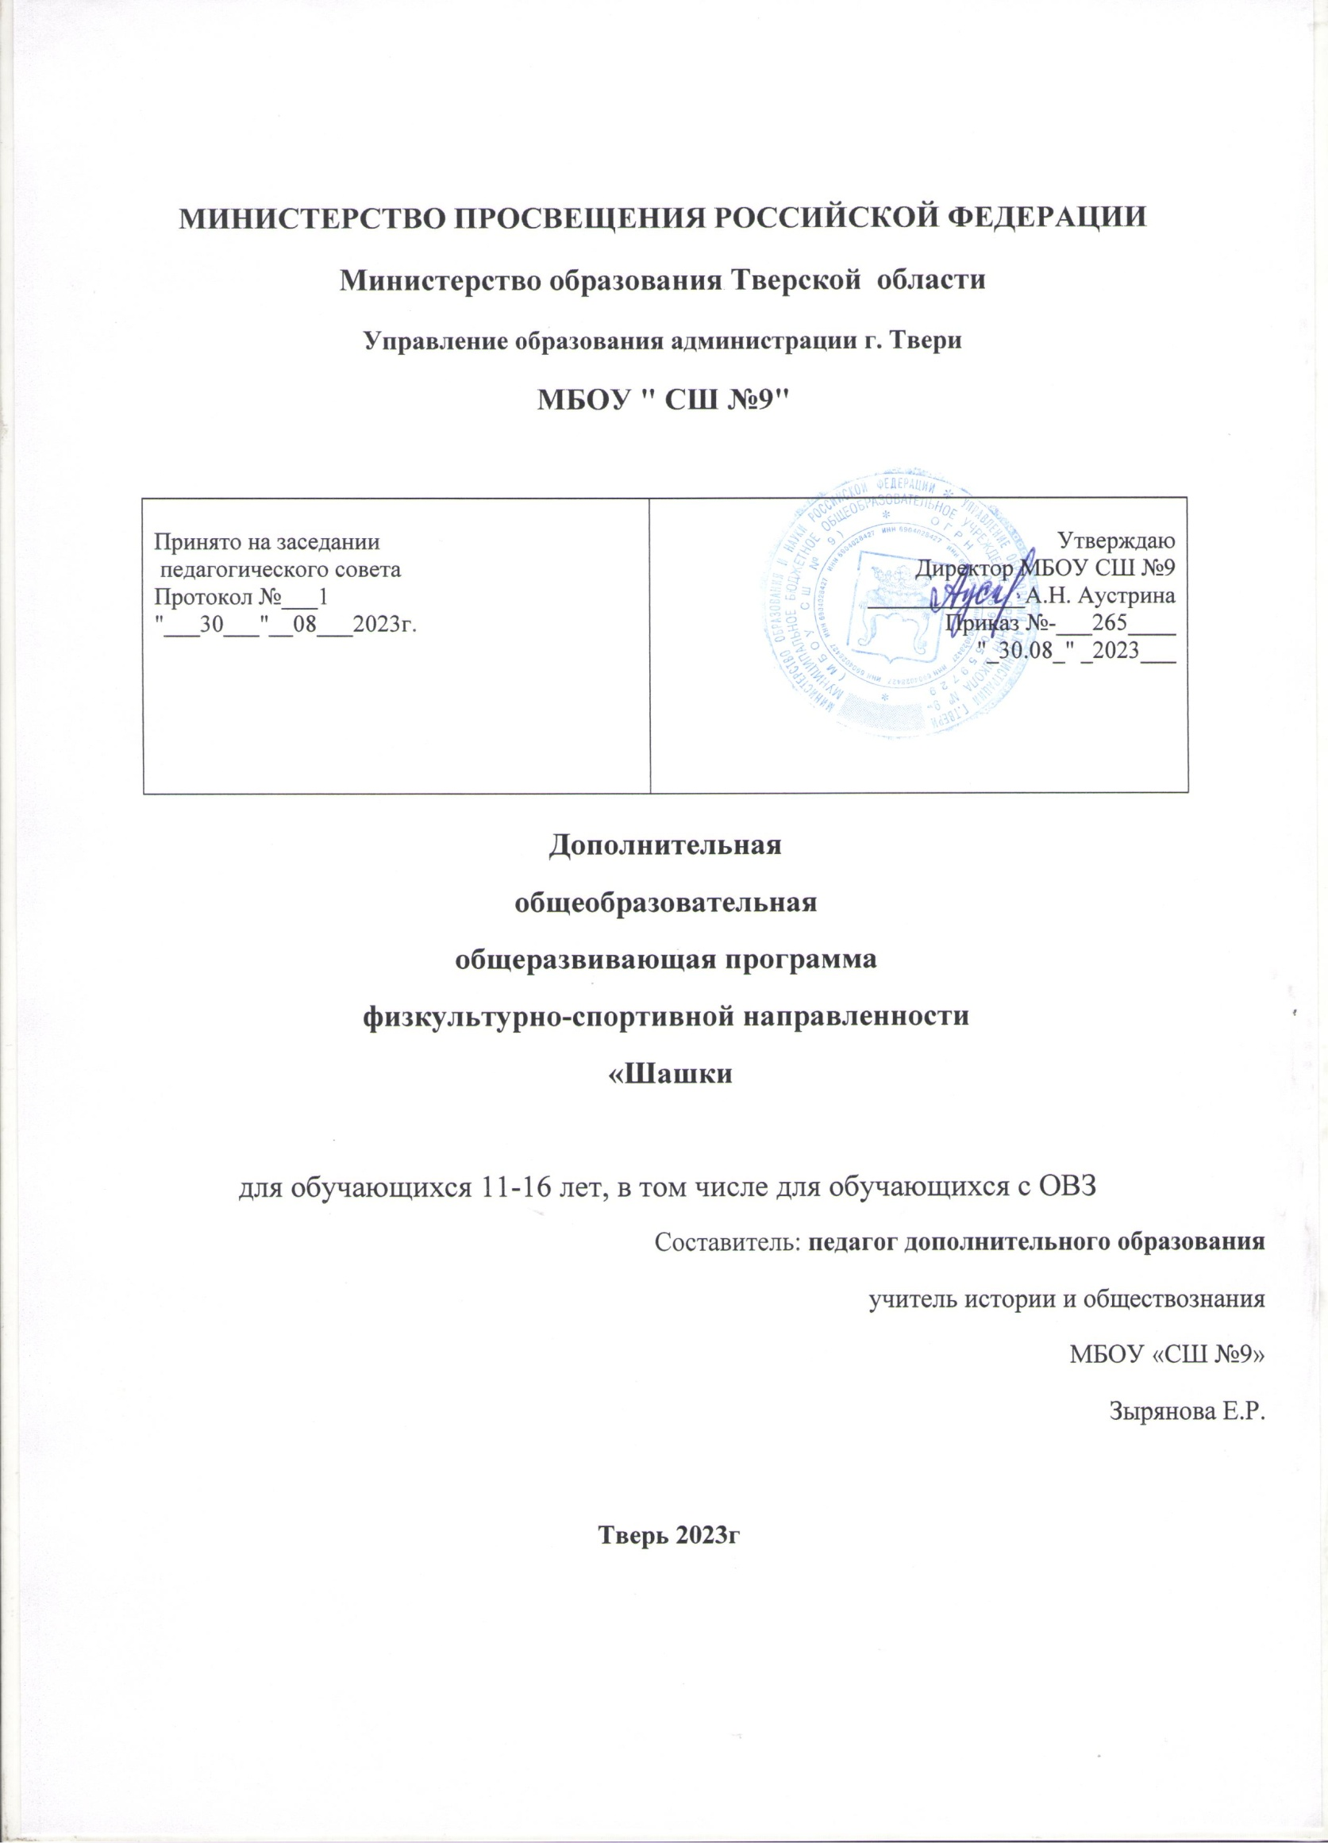

**МИНИСТЕРСТВО ПРОСВЕЩЕНИЯ РОССИЙСКОЙ ФЕДЕРАЦИИ**

**Министерство образования Тверской области**

**Управление образования администрации г. Твери**

**МБОУ " СШ №9"**

|  |  |
| --- | --- |
| Принято на заседании  педагогического совета  Протокол №___1  "___30___"__08___2023г. | Утверждаю  Директор МБОУ СШ №9  _____________А.Н. Аустрина  Приказ №-___265____  "_30.08_" _2023___ |

**Дополнительная**

**общеобразовательная**

**общеразвивающая программа**

**физкультурно-спортивной направленности**

**«Шашки**

для обучающихся 11-16 лет, в том числе для обучающихся с ОВЗ

Составитель: **педагог дополнительного образования**

учитель истории и обществознания

МБОУ «СШ №9»

Зырянова Е.Р.

**Тверь 2023г**

**Пояснительная записка.**

Настоящая программа предназначена для шашечного кружка и предусматривает изучение детьми материала по теории и истории шашек, участие в соревнованиях.

Наряду с этим в кружке ведётся работа по правильной организации досуга школьников, воспитанию у них общественной активности, развитию норм и принципов нравственного поведения.

В процессе занятий шашками учащиеся получают целый комплекс полезных умений и навыков, необходимых в практической деятельности и жизни. Занятия шашками развивают у детей мышление, память, внимание, творческое воображение, наблюдательность, строгую последовательность рассуждений. На протяжении всего периода обучения юные шашисты овладевают важными логическими операциями: анализом и синтезом, сравнением, обобщением, обоснованием выводов. При проведении занятий следует ориентироваться на наиболее активных кружковцев, однако надо стремиться к тому, чтобы основная масса занимающихся также усваивала данный материал.

В конце учебного года рекомендуется проводить итоговые занятия, на которых рассматриваются достижения каждого кружковца. Обучение шашечной игре является сложным и трудоемким процессом. Поэтому очень важно довести до сознания кружковцев то, что достижение спортивного успеха возможно только при настойчивости, трудолюбии, постоянной аналитической работе. Без воспитания в себе сильной воли, привычки к самостоятельным занятиям, без соблюдения режима, общефизической подготовки нельзя добиться серьѐзных результатов в шашках. Эту мысль педагог должен постоянно подчѐркивать во время занятий в кружке. Для успешной работы кружка требуется достаточное обеспечение оборудованием: шашки с досками, шахматные часы, демонстрационная доска, аудитория для занятий. Программа занятий по шашкам предусматривает в кратком, описательном виде усвоение основ знаний по теории и практике игры в шашки. В творческом отношении систематические занятия по данной программе должны приблизить начинающего шашиста к умению мысленно рассуждать, анализировать, строить на шашечной доске остроумные комбинации, предвидеть замыслы партнера. С дальнейшим совершенствованием техники игры нужно научиться искать и терпеливо находить в каждом положении наиболее целесообразный ход.

Наряду с теоретическими знаниями обучаемые должны приобрести опыт практической игры, выступая в различных спортивных соревнованиях.

Программа на всех этапах обучения предусматривает также знакомство с многовековой историей шашек, которая содержит интересные факты, и с организацией шашечного движения в нашей стране. Эти сведения нужны учащимся не только для того, чтобы повысить их общую культуру, но и для понимания мировых достижений отечественной шашечной школы.

**Цель и задачи программы:**

**Цель программы:**

- раскрытие умственного, нравственного, эстетического, волевого потенциала личности воспитанников.

**Задачи:**

*Обучающие:*

- обучение основам шашечной игры;

- подготовка квалифицированных спортсменов;

- обучение комбинациям, теории и практике шашечной игры.

*Воспитательные:*

- воспитание отношения к шашкам как к серьезным, полезным и нужным занятиям, имеющим спортивную и творческую направленность;

- воспитание настойчивости, целеустремленности, находчивости, внимательности, уверенности, воли, трудолюбия, коллективизма;

- выработка у учащихся умения применять полученные знания на практике.

*Развивающие:*

*-*развитие стремления детей к самостоятельности;

- развитие умственных способностей учащихся: логического мышления, умения

производить расчеты на несколько ходов вперед, образное и аналитическое

мышление;

- осуществление всестороннего физического развития воспитанников.

**Особенности возрастной группы детей.**

Возраст детей: 1 - 9 класс, в том числе для детей с ОВЗ.

Педагог должен учитывать возрастные психологические особенности детей.

Если в возрасте 6-7 лет память, внимание, мышление, восприятие, воображение

сформированы, то в раннем возрасте они, как правило, носят произвольный

характер.

В процессе занятий выявляются индивидуальные психологические

особенности детей, которые педагог, по возможности, корректирует в нужном

направлении.

Набор детей – свободный.

**Режим занятий.**

Общее количество часов в год – 34.

Количество часов в неделю – 1.

Периодичность занятий – еженедельно.

**Прогнозируемые результаты и способы их проверки.**

По окончании первого года обучения учащийся должен знать:

- правила игры, стадии партии, принципы равновесия сил, понятия оппозиции, размена, темпа, наиболее простые, часто встречающиеся ловушки в начале партии, простейшие приемы выигрыша шашки, понятия «угроза», «застава», «столбняк», построение «петель» в окончаниях, «треугольник Петрова», три отличия международных шашек от русских, что такое концовка, задача, этюд;

- уметь применять правила игры на практике;

- рассчитывать соотношение сил в любой момент партии, производить размены, проводить простейшие комбинации, ставить известные ловушки и самому не попадаться на них, доводить до конца простые выигрышные окончания, выигрывать окончания построением «треугольника Петрова», решать одноходовые и двухходовые концовки.

В результате занятий предполагается развить следующие качества личности:

целеустремленность, настойчивость, уверенность, умение логически мыслить, память, силу воли, радость творчества.

Возможные способы оценки личностных качеств учащихся: беседы с родителями и детьми, наблюдение в период учебы, при подготовке и участии в соревнованиях, при обсуждении успехов и анализе ошибок, выявление характера взаимоотношений учащихся в коллективе.

Уровень подготовки учащихся в основном определяется результатами и занятыми местами в квалификационных турнирах.

**Форма проведения занятий.**

Форма проведения занятий определяется возрастными особенностями детей и подростков, а также содержанием разделов и тем изучаемого материала:

- беседа с объяснением материала и показом позиций на доске;

- игра;

- тренировочные игры;

- турниры.

***Методы проведения занятий.***

- словесный: рассказ, беседа, объяснение;

- наглядный: иллюстрация примерами, демонстрация позиций на доске;

- практический: упражнение, тренинг, решение шашечных концовок, задач, этюдов, соревнования, работа над ошибками.

***Методы организации учебно-воспитательного процесса.***

- создание детских объединений внутри коллектива - групп консультирования, т.е.

шефство старших учащихся над младшими;

- привлечение к работе, связанной с проведением соревнований внутри района..

***План изучения отдельных тем:***

а) объяснение педагогом задачи данной темы;

б) объяснение материала;

в) проведение собеседования с целью проверки усвоения материала;

г) проведение практических занятий на данную тему.

***Условия для реализации программы:***

Оборудование, материалы.

Для занятий необходимы: учебный класс со столами и стульями. Класс должен отвечать требованиям санитарных норм и правил для полного состава группы:

- комплекты шашек и досок (4-5 комплектов);

- шахматные часы (2-3 комплекта); тетради, ручки

**Тематическое планирование.**

|  |  |  |  |  |
| --- | --- | --- | --- | --- |
| №  п/п | Тема занятия. | Количество часов | | |
| всего | Теория | практика |
| 1 | История развития шашек | 1 | 1 |  |
| 2 | Русская шашечная школа | 1 | 1 |  |
| 3 | Правила шашечной игры | 1 | 0,5 | 0,5 |
| 4 | Что изучает теория шашечной игры | 1 | 1 |  |
| 5 | Турнирная дисциплина, правила соревнований | 1 | 1 |  |
| 6 | Основы шашечной игры | 1 | 0,5 | 0,5 |
| 7 | Основы шашечной игры: сила флангов | 1 | 0,5 | 0,5 |
| 8 | Основы шашечной игры: как выиграть шашку | 1 | 0,5 | 0,5 |
| 9 | Основы шашечной игры: как пройти в дамки | 1 | 0,5 | 0,5 |
| 10 | Основы шашечной игры: ловушки | 1 | 0,5 | 0,5 |
| 11 | Основы шашечной игры: ловушки и короткие партии | 1 | 0,5 | 0,5 |
| 12 | Основные приемы борьбы на шашечной доске: оппозиция | 1 | 0,5 | 0,5 |
| 13 | Основные приемы борьбы на шашечной доске: связка | 1 | 0,5 | 0,5 |
| 14 | Основные приемы борьбы на шашечной доске: зажим | 1 | 0,5 | 0,5 |
| 15 | Основные приемы борьбы на шашечной доске: жертва | 1 | 0,5 | 0,5 |
| 16 | Основные приемы борьбы на шашечной доске: угроза | 1 | 0,5 | 0,5 |
| 17 | Основные приемы борьбы на шашечной доске: окружение | 1 | 0,5 | 0,5 |
| 18 | Основные приемы борьбы на шашечной доске: роздых | 1 | 0,5 | 0,5 |
| 19 | Основные приемы борьбы на шашечной доске: самообложение | 1 | 0,5 | 0,5 |
| 20 | Основные приемы борьбы на шашечной доске: заключение (запирание) | 1 | 0,5 | 0,5 |
| 21 | Основные приемы борьбы на шашечной доске: центр | 1 | 0,5 | 0,5 |
| 22 | Комбинации | 1 | 0,5 | 0,5 |
| 23 | Комбинации: комбинация для прохождения в  дамки | 1 | 0,5 | 0,5 |
| 24 | Комбинации: комбинация для получения материального преимущества | 1 | 0,5 | 0,5 |
| 25 | Комбинации: комбинация для получения лучшей позиции | 1 | 0,5 | 0,5 |
| 26 | Комбинации: комбинация для достижения ничьей в худшей позиции | 1 | 0,5 | 0,5 |
| 27 | Окончание | 1 | 0,5 | 0,5 |
| 28 | Окончание: нормальные окончания | 1 | 0,5 | 0,5 |
| 29 | Окончание: треугольник Петрова | 1 | 0,5 | 0,5 |
| 30 | Окончание: три дамки против дамки с простой | 1 | 0,5 | 0,5 |
| 31 | Окончание: эстафетные окончания | 1 | 0,5 | 0,5 |
| 32 | Тренировочные и соревновательные турниры | 1 |  | 1 |
| 33 | Анализ сыгранных партий | 1 | 1 |  |
| 34 | Решение задач и комбинаций | 1 | 0,5 | 0,5 |
| Итого за год | | 34 | 19 | 15 |

**Список использованной литературы**

1. В.Б. Городецкий. Книга о шашках, М.: «Детская литература», 1984.

2. А.И. Куличихин. История развития русских шашек, «ФИС», 1982.

3. А. Сидлин. Как оценивать позицию в шашках, «ФИС», 1966.

4. Л.М. Рамм. Курс шашечных начал, 2000.

5. В.Б. Городецкий. Учись играть в шашки, М.: «Детская литература», 1956.

6. Ю. Барский, Б. Герцензон. Приключения на шашечной доске, «Лениздат», 1969.

7. И.И. Куперман, В.М.Каплан. Начала и середина игры в шашки, «ФИС», 2012.

8. Н.В. Крогиус. Психология шахматного творчества, «ФИС», 2000.